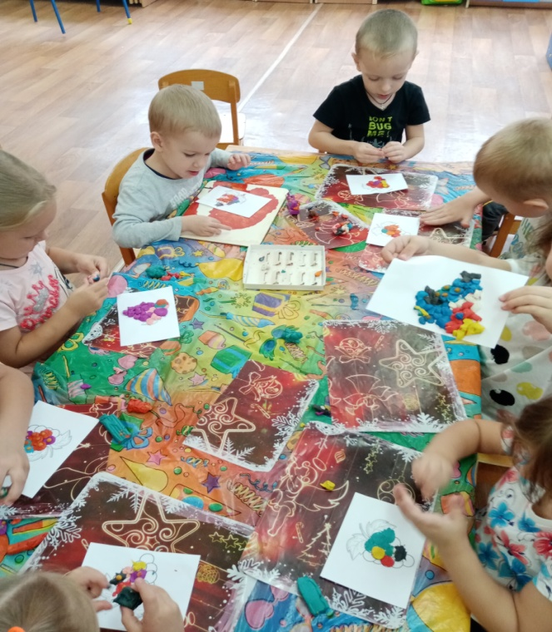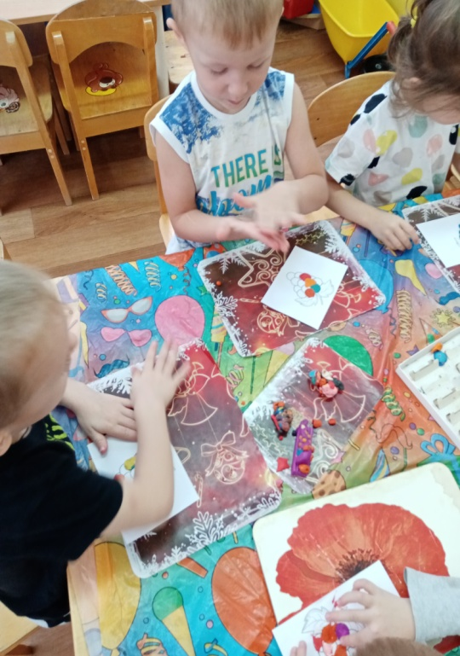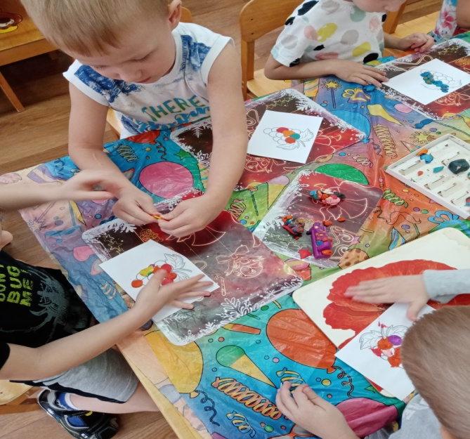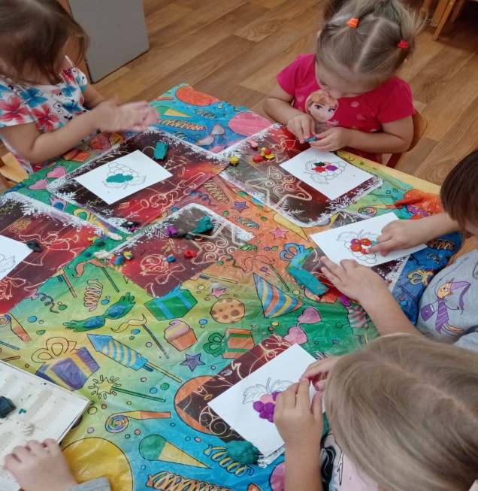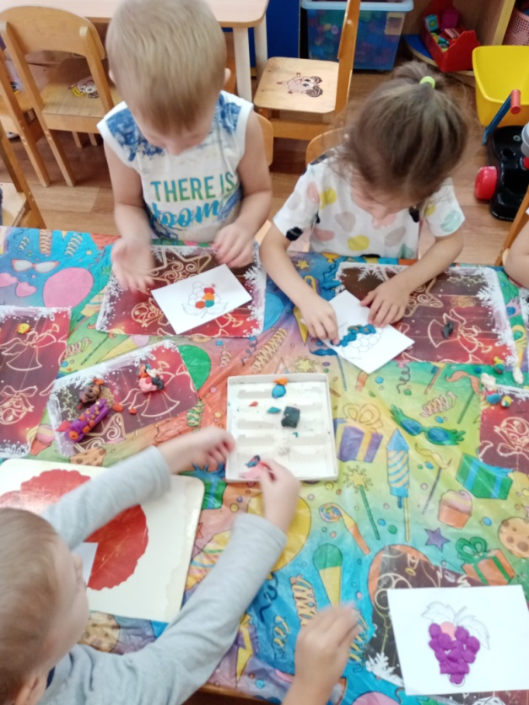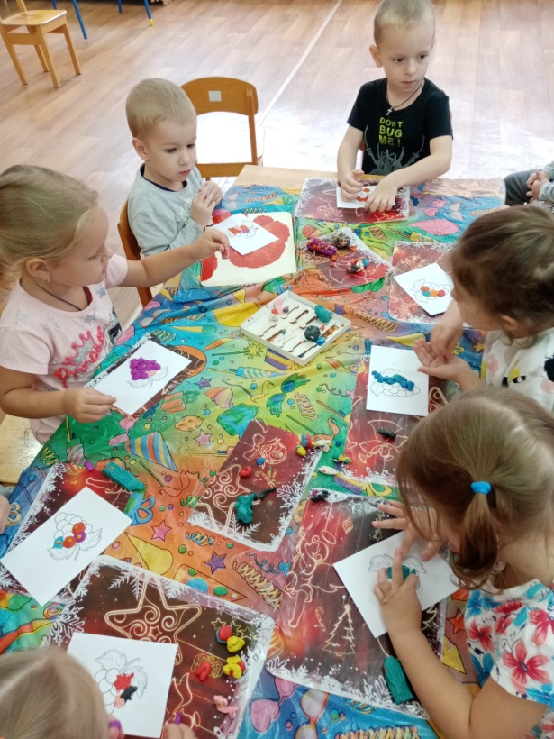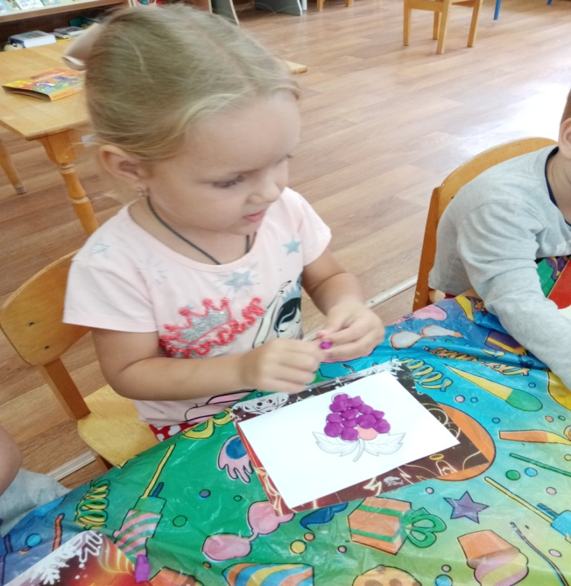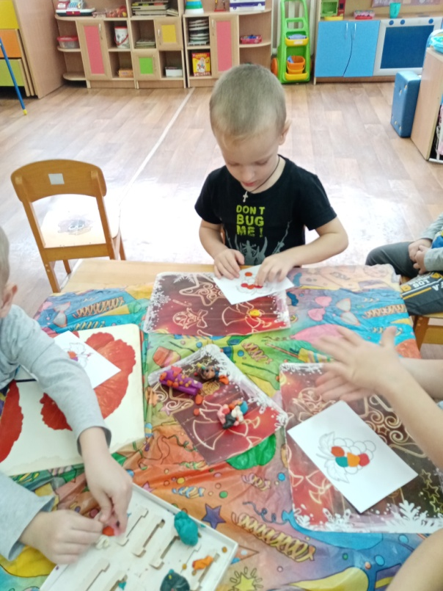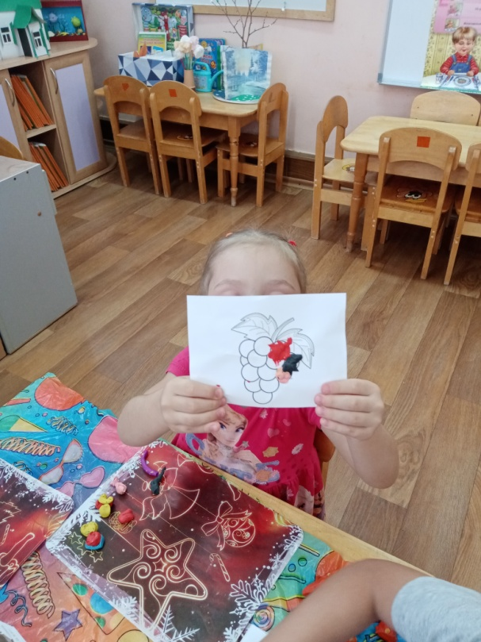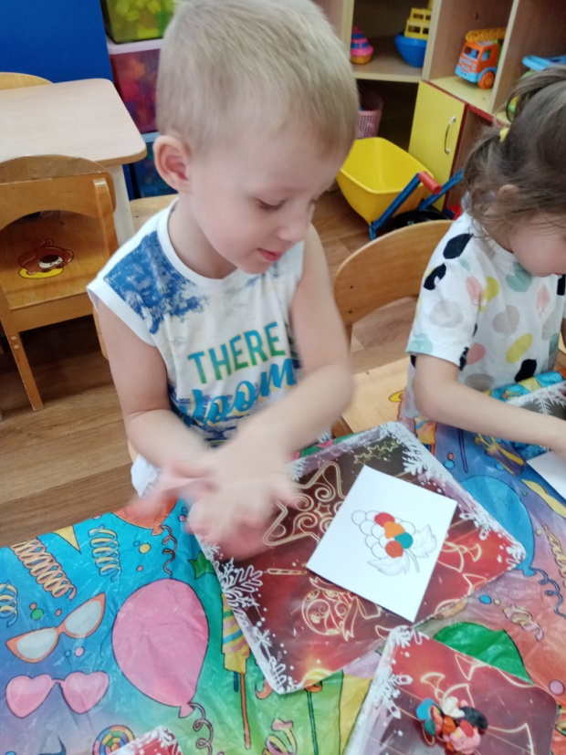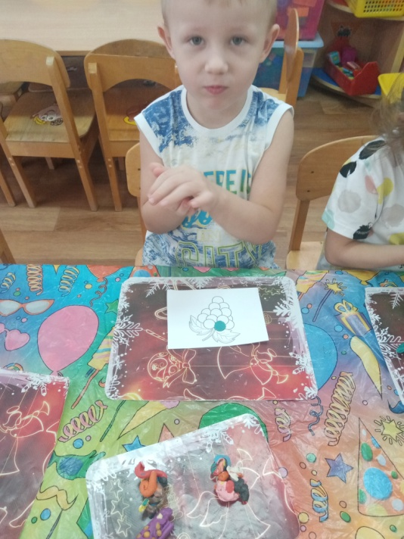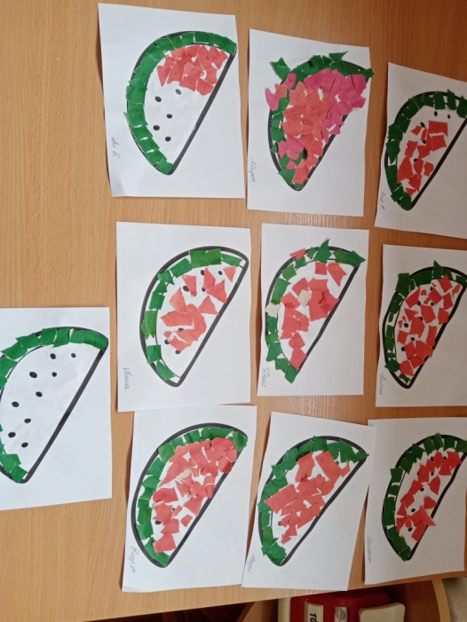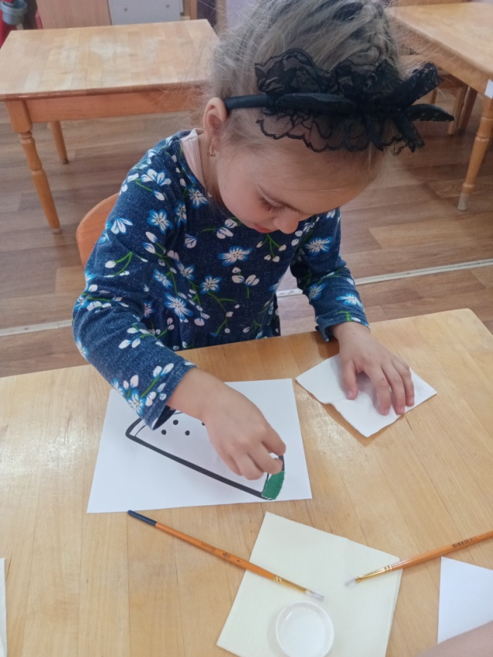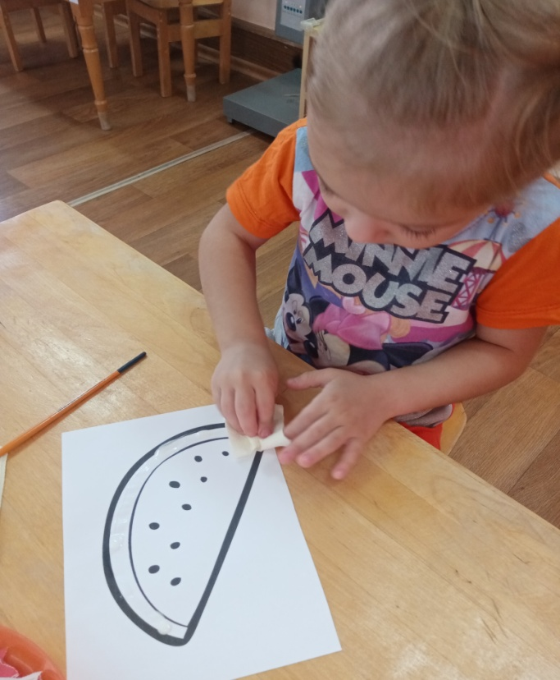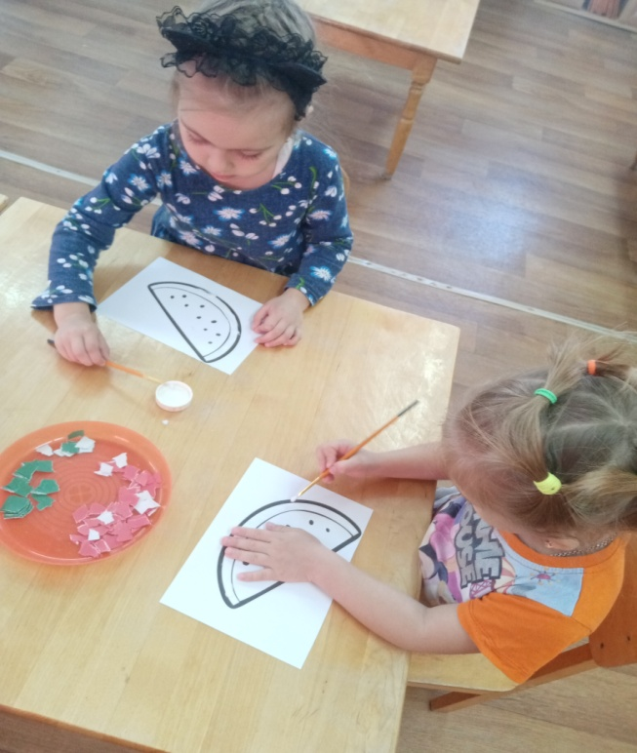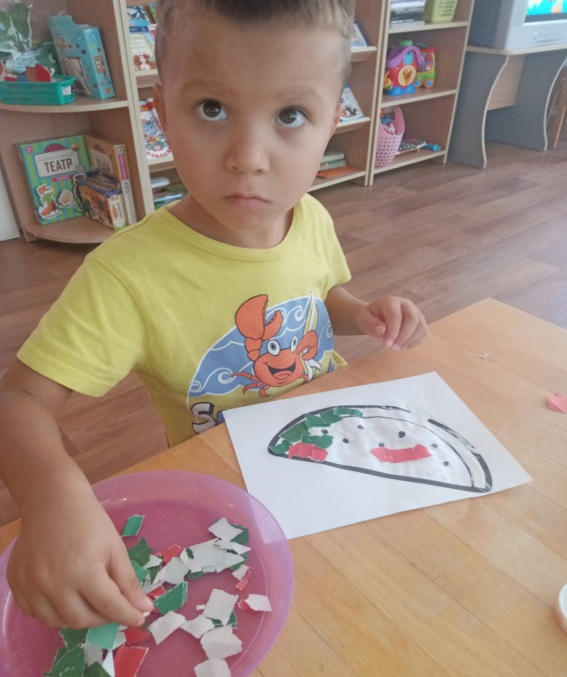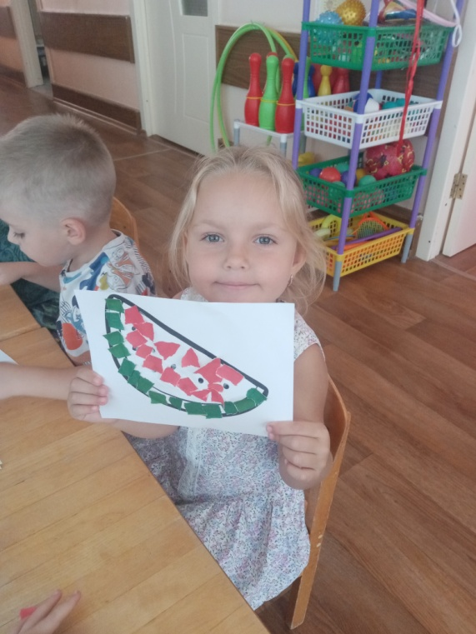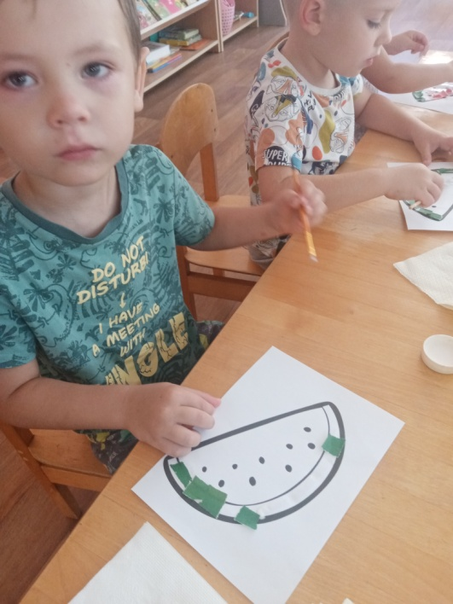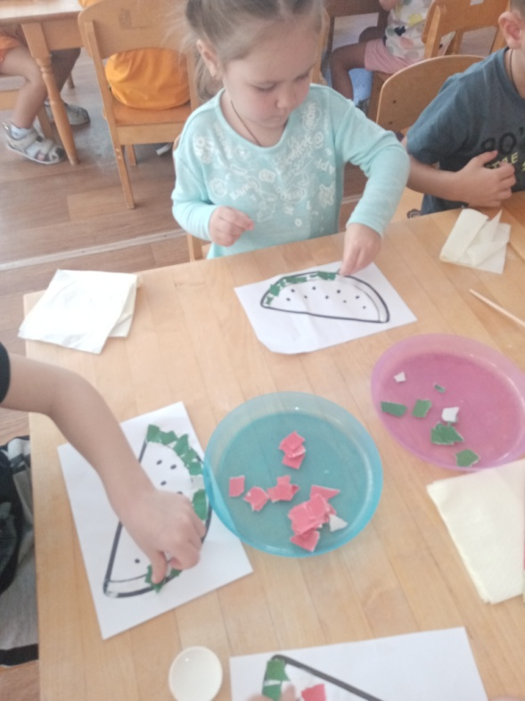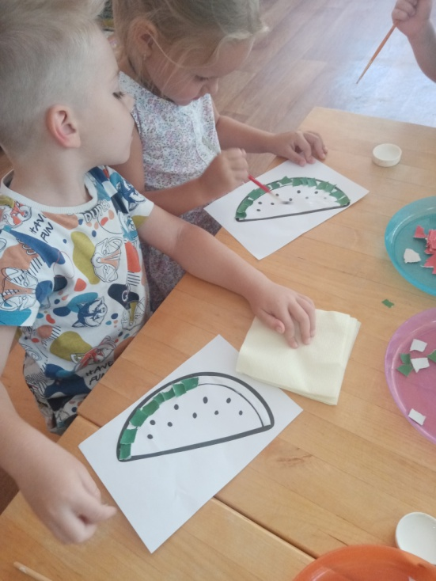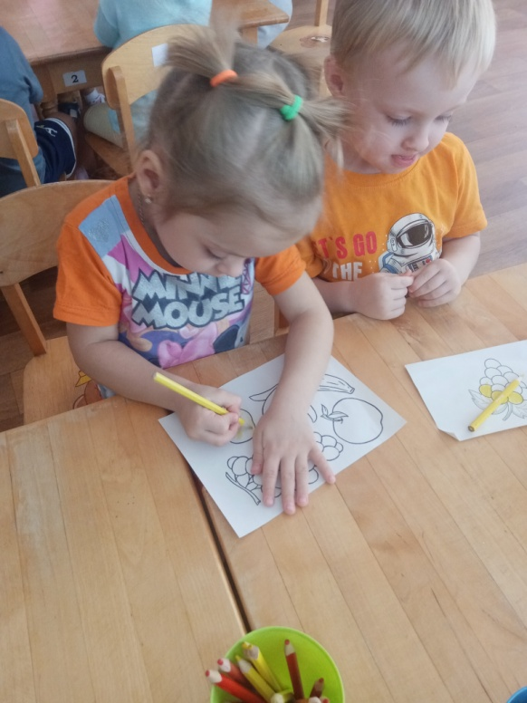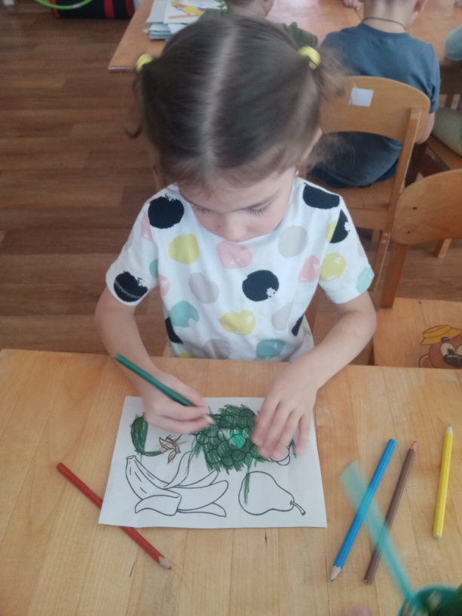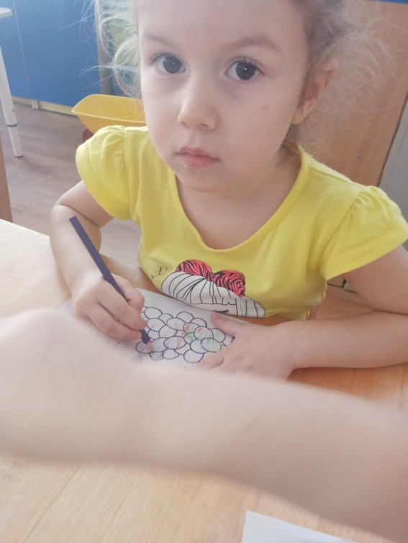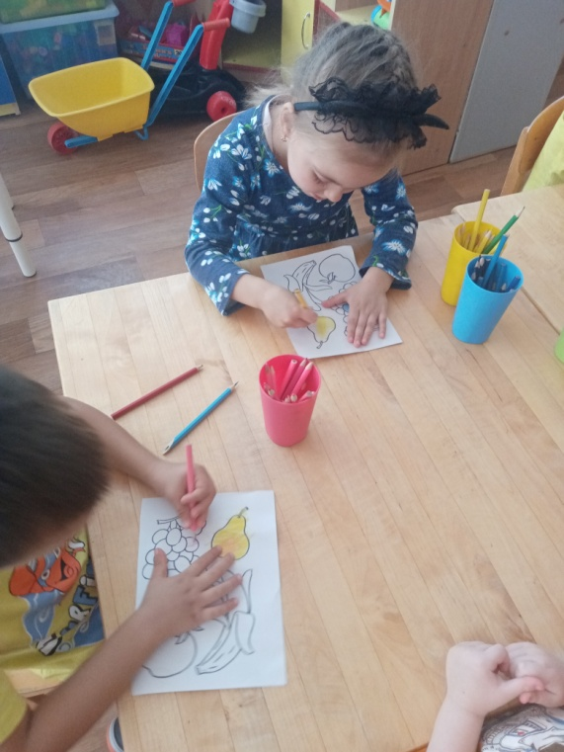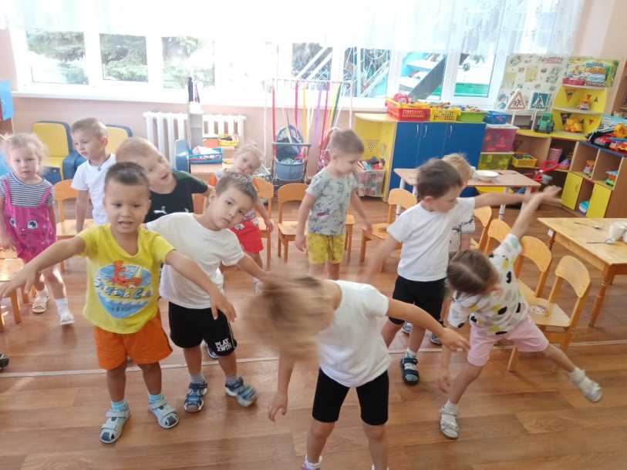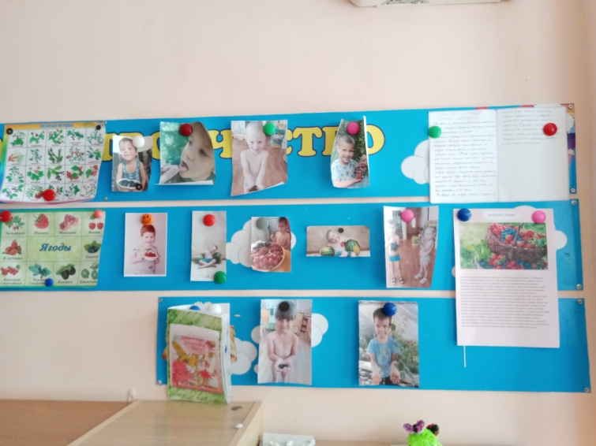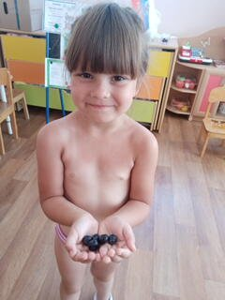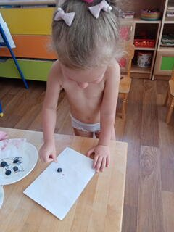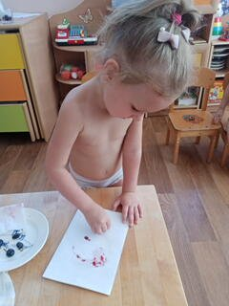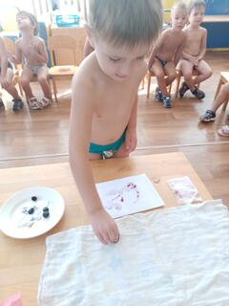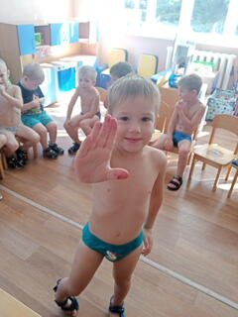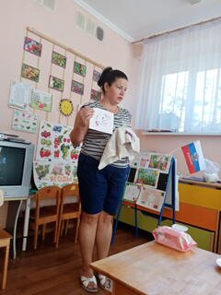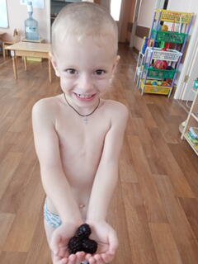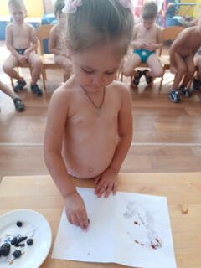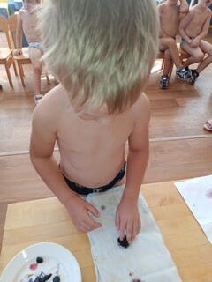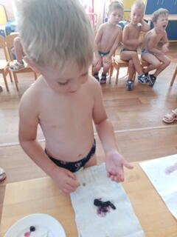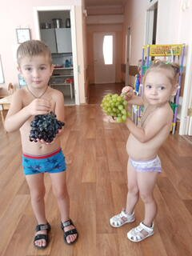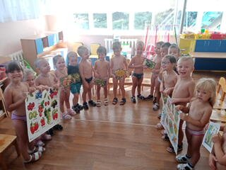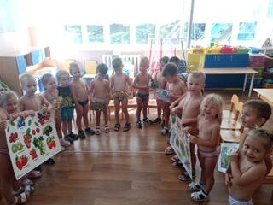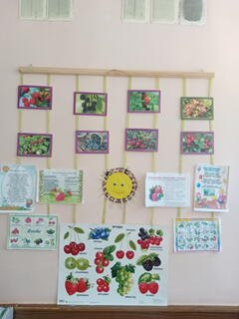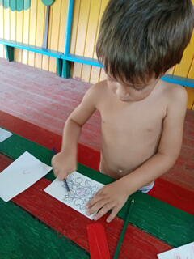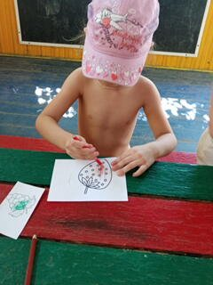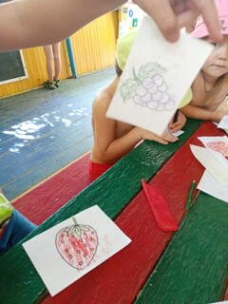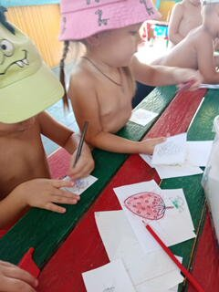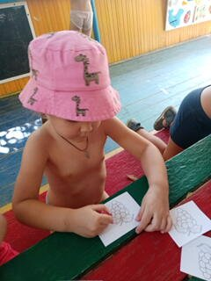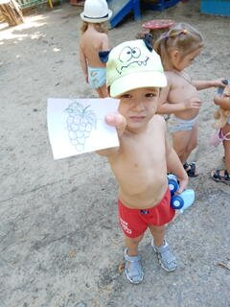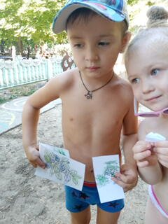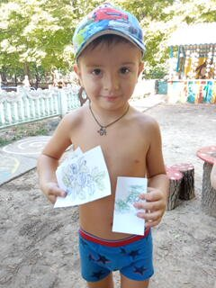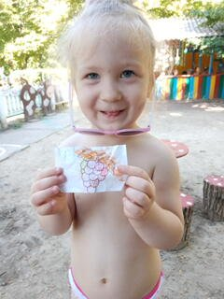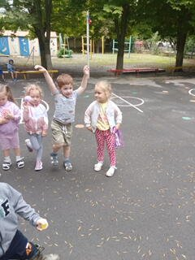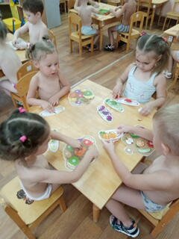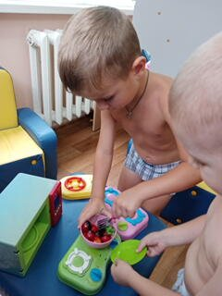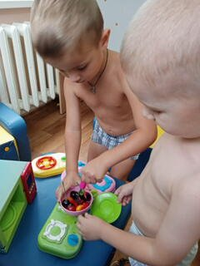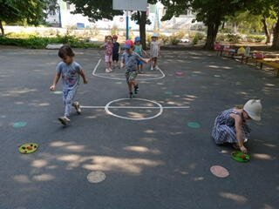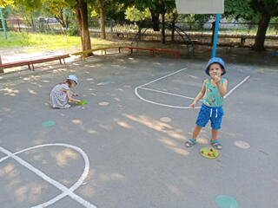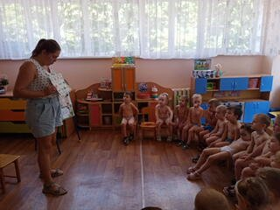
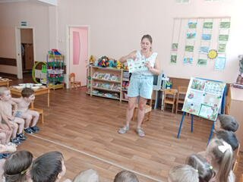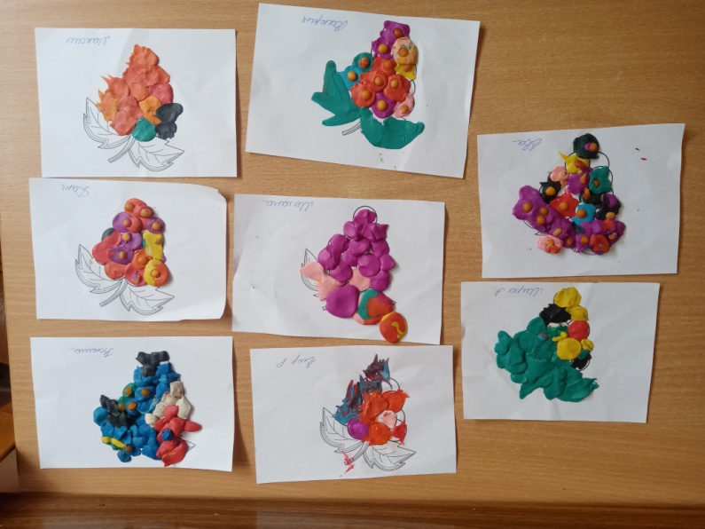

Муниципальное бюджетное дошкольное образовательное учреждение "Детский сад №102"

Экологический краткосрочный проект

«ЯГОДНОЕ ЛУКОШКО»

во второй младшей группе
«ТЕРЕМОК»

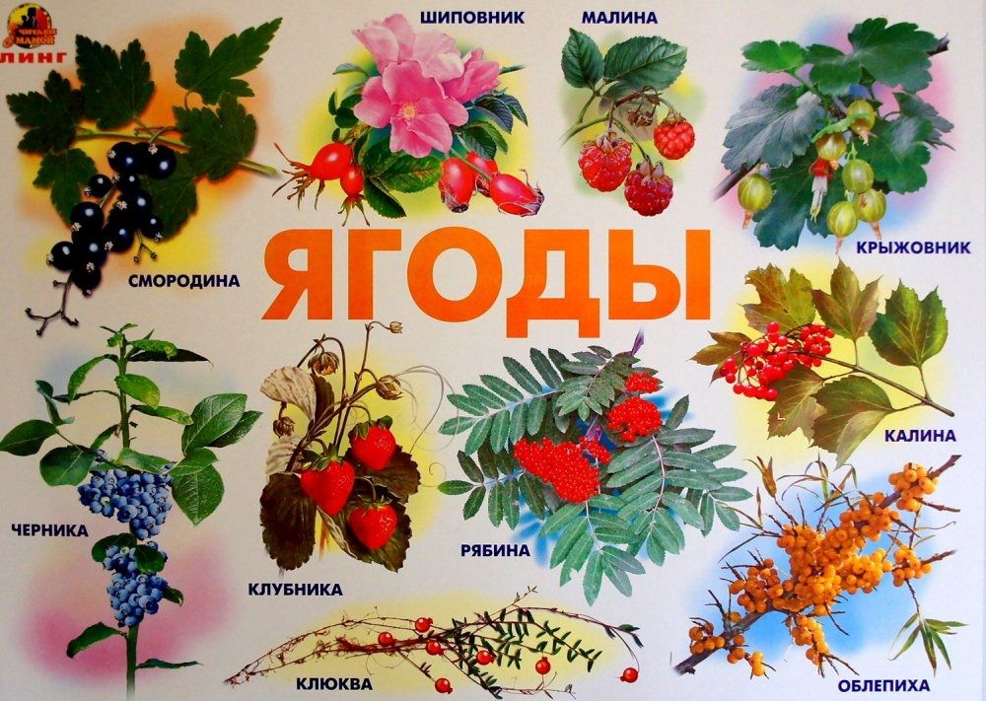

Воспитатели:

Гулакова Н.А.

Рябинина А.Ю.

Таганрог 2022г.

Экологический краткосрочный проект «Ягодное лукошко» во второй младшей группе детского сада
Собирала кошка
Ягоды в лукошко:
Кисточку калинки,
Горсточку малинки,
Веточку клубнички,
Кучку ежевички,
Землянички куст
И большой арбуз.
Продолжительность проекта: краткосрочный
Сроки проведения: 20-30 июля 2022
Тип проекта: познавательно - исследовательский - творческий.
Участники проекта: дети 2 младшая группа, воспитатели группы, родители.
Предмет исследования: ягоды: садовые и лесные.
Проблема: отсутствие знаний о ягодах смородине, крыжовник, земляника, облепиха растущих на садовых участках и в лесу.
Цель проекта: дать представление о дарах природы - ягодах, через игровую, исследовательскую и поисковую деятельность.
Задачи:
• Вызвать любознательность, интерес к жизни садовых растений, ягодных кустарников, желание заботиться о них, любить и беречь то, что она дарит человеку.
• Расширить и обобщить знания детей о садовых ягодах.
• Обогатить и активизировать словарь.
• Совершенствовать художественные навыки детей (аппликация, рисование, лепка).
• Развить самостоятельность, коммуникативные навыки в ходе реализации проекта.
Дидактические игры: «Найди ягодке пару», «Из какой ягоды варенье», «Ягодка лесная, ягодка садовая», «Что лишнее» «Назови сок, назови варенье»
Игры на развитие речи: «Расскажи, что знаешь о ягодке»,
«Чего не стало?», «Назови ласково»
«Большой — маленький», «Один — много» (с мячом, «Что приготовим?»
Сюжетно-ролевая игра: «Магазин», «Семья (Варим компот)»
«В лес по ягоды»
Подвижные игры: «Мы по ягоды пойдем», «Ягоды и фрукты», «Пронеси ягодку не урони», «У медведя во бору», «Ягодку назови, к ней быстрее прибеги»
Физкультминутка: «Сбор ягод» «Мы по лесу пойдём»
Пальчиковая гимнастика: «Ягоды» «Мы шли-шли-шли»
Опыт «Красящие вещества ягод»
Цели: Познакомить детей с тем, что во всех ягодах есть сок, он имеет цвет. Показать, что если капнуть соком на бумагу или ткань, то при высыхании жидкости остается пятно такого же цвета, как и сама ягода, ее сок.
Разгадывание загадок о ягодах.
Просмотр мультфильма «Фрукты и ягоды»
Просмотр презентации «Удивительные ягоды»
Рассматривание:
- Картинок и иллюстраций из книг и журналов с изображением разных ягод;
- Настоящих ягод из сада (огорода)
Беседы: «Чем отличаются садовые ягоды и лесные, какие они по вкусу», «Как люди ухаживают за ягодами», «Что можно приготовить из ягод?»
Рассматривание фотоальбома: «Садовые ягоды».
Чтение (восприятие) художественной литературы
К. Ушинский «Четыре желания»; сказки В. Катаева «Дудочка и кувшинчик»;
Л. Н. Толстой «Старик и яблони», «Косточка»; М. Исаковский «Вишня»; Владимир Даль «Война грибов с ягодами».
Лепка из пластилина «Сочный виноград»
Рисование «Раскрась ягодку»
Аппликация «Удивительный арбуз»
Слушание песни( музыка К. Костина, слова И. Лагерева) «Ягодки», «Ягодка-малинка» (хороводная).
Заключительный этап:

Фотоконкурс «Моя любимая ягодка»
Сказки про Ягоды.

Праздник «Во саду ли в огороде»

«Лесные и садовые ягоды».
Интеграция областей: познавательное развитие, речевое развитие, социально-коммуникативное развитие, физическое развитие.
Цель: ознакомление детей с понятием «ягода», умение классифицировать их на садовые и лесные.
Задачи:
Образовательные:
- Продолжать знакомить с особенностями внешнего вида и местами произрастания ягод.
- Обучать умению классифицировать ягоды по месту произрастания (садовые, лесные).
Развивающие :
- Развивать разговорную речь детей, побуждать к желанию общаться.
Воспитательные:
- Воспитывать любовь и бережное отношение к природе.

Ход занятия:
1. Орг. момент.
-Ребята, давайте начнём занятие как обычно, приветствием друг друга.
- Дорогие ребятки, сегодня мы с вами познакомимся с ягодами. Что же такое Ягоды?
- Ягоды – это сочные плоды некоторых видов растений, которые всегда содержат некоторое количество семян. Перечень названий ягод может длиться до бесконечности. Какие ягоды вы знаете? (смородина, черника и ежевика, калина, рябина, малина и клубника).
2. Основаня часть.
-А где растут ягоды? Правильно, по месту произрастания ягоды делятся на садовые и лесные. Как вы думаете ребята, какие ягоды полезней? (и те, и другие ягоды полезные, в них много витаминов).
-К лесным ягодам относятся те, которые растут в лесах, на лесных опушках и болотных кочках.
-Садовые ягоды — те, которые созревают на кустарниках и кустиках в саду.
3. Загадки.
-А теперь, ребята, послушайте загадки про ягоды и угадайте про какие ягоды я говорю :
Эти ягоды, все знают,
Нам лекарство заменяют.
Если вы больны ангиной,
Пейте на ночь чай с. (малиной).

Куст с шипами,
Ягодки с хвостами
В зеленой одежке
С полосатой стежкой.
От ягодок - хруст,
Что за куст? (крыжовник)

Ярко-красных, черных, белых
Ягодок попробуй спелых.
Сельский сад — их родина.
Что это? (Смородина)

Повернулась к грядке боком,
Налилась вся красным соком.
Ей сестрица земляника.
Что за ягодка? (клубника)

Долгоножка хвалится:
— Я ли не красавица?
А всего-то — косточка
Да красненькая кофточка! (вишня).

– Что же это за ягодки? Так где они все растут? Правильно, это садовые ягоды!
-Садовые ягоды очень вкусные, сладкие, но еще и полезны! В них содержится большое количество витаминов. Из них варят варенье, которое помогает нам бороться с простудными заболеваниями (такое как малина, а в смородиновом варенье много витамина С, который делает его рекордсменом среди всех садовых ягод по содержанию его.) Делают также мармелады и компоты, пастилу, джемы. А также ягоды замораживают и кушают всю зиму, а также сушат.
-И напоследок осталась самая необычная ягода, слушайте загадку.

Внутри он алый, сахарный, кафтан — зеленый, бархатный. (Арбуз).

-Арбуз, как ни странно является ягодой! Арбуз – любимое лакомство и детей и взрослых. Без арбуза стол летом и осенью был бы непременно беднее. Из корок арбуза делают цукаты, из сока – арбузный мёд, из мякоти – патоку. Ну и конечно же арбуз кушают в сыром виде.

4. Физ минутка
Дети по лесу гуляли,
За природой наблюдали.
Вверх на солнце посмотрели,
И их все лучи согрели.

Мы по ягоды идем,
Дружно ягоды берем.
Посмотри-ка, погляди-ка,
Ах, какая земляника!
Ниже, ниже приседай,
А теперь скорей вставай!
Дружно хлопаем, ногами топаем,
Хорошо мы погуляли,
И немножечко устали!
-Ну вот, мы с вами познакомились с садовыми ягодами, теперь пришло время отправиться на лесную полянку, чтобы познакомиться с лесными ягодами.
-Музыка, друг за другом отправляемся в лес (на палас).
Входим в лес.
- Лес- это большой дом, где живут разные растения, животные и птицы и большое количество ягод.
-А какие ягоды мы с вами можем увидеть в лесу? (Дети называют лесные ягоды по картинкам) .
-Верно! Брусника, голубика, земляника, калина, клюква, крыжовник, малина, смородина, черника —это лесные ягоды.
-Некоторые ягоды встречаются и в лесу, и в саду. Постарайтесь припомнить такие ягоды. Правильно! Малина бывает и садовой, и дикой. Садовая малина крупнее, слаще, а дикая хотя и помельче, но зато витаминов в ней больше!
-Смородина, ежевика и земляника также бывают садовыми и лесными.
-Что это за ягодка? Это лесная земляника. Земляника – самая вкусная лесная ягода, которая уже появилась в наших лесах. Собирать землянику конечно хлопотно, но зато как приятно ее есть, особенно со сливками или с молоком. Все дети просто обожают землянику. Вы должны знать, что ягоды земляники не только вкусны, но и польза ее вне всякой конкуренции.
Слушайте загадку про следующую ягоду :

Под листиком на каждой ветке
Сидят маленькие детки.
Тот, кто деток соберет
Руки вымажет и рот.
А попробовав поймет (голубика).

-Голубику можно встретить в самых разных местах: и в сосняках, и в горах. В основном, голубику едят в свежем виде, потому что именно в свежих ягодах концентрация полезных веществ самая высокая. Голубикой угощаются как десертом, варят компоты и квасы.
-А что это за ягода? Черника — почти чёрного цвета, с сизоватым налётом и тёмно-пурпурной кисло-сладкой мякотью. Созревает черника в июле-августе. Замечено, что черника обостряет ночное зрение, уменьшает усталость глаз, тонизирует нервную систему.
-Дальше, смотрите, это костяника! Эта ягода растет в тенистых местах, на болотах. Из плодов костяники варят сиропы, варенье, сок, кисели и желе. Чай из листьев костяники ароматен и очень полезен.
5. Дидактическая игра «Исправь ошибку».
-Ребята, я буду говорить факты, а вы следите за мной, если я говорю верно, то вы хлопаете, если я говорю неверно, то вы топаете.
Земляника растет на дереве;
клюква растет на кусте;
брусника сладкая как сахар;
голубика красного цвета;
малину любят не только люди, но и животные;
черника очень вредная для здоровья.
Ядовитые ягоды
-Далеко не все ягоды полезны. Некоторые красивые, яркие ягоды смертельно опасны. Например, волчье лыко и вороний глаз.
-Волчье лыко - это невысокий кустарник, который цветет белыми или светло-розовыми цветочками, похожими на сирень. Плоды появляются прямо на стебле, созревают в июле. Внешне волчья ягода очень привлекательна: ярко-красная, блестящая, сочная. Дети так и тянутся попробовать эти красивые плоды. Однако волчья ягода целиком ядовита – и листики, и кора, и плоды представляют опасность, поскольку в них содержится токсичное вещество дафнин. Если прикоснуться к коре или потереть листья, то на коже могут возникнуть красные зудящие пятна и волдыри.
-Вороний глаз - невысокие кустики этого растения встречаются только в лесу, их можно спутать с черникой или голубикой.
6. Отличия
Но отличить ядовитое растение несложно: ягодка растет одиночно, в середине четырехлистного венчика обладает весьма неприятным запахом. Одна или две ягоды большой опасности не представляют, а вот большее количество может привести к рвоте и поносу.
-Будем ли мы собирать такие ягоды? (нет).
7. Игра «Лесные ягоды и садовые».
-А сейчас мы с вами будем играть в игру «Лесные ягоды и садовые».
Ребята, мы сейчас, пока играет музыка, будем гулять (ягодки, танцевать). А как только музыка закончится, вы должны будете поделиться на 3 группки, но на какие, вы должны будете догадаться сами. Какая группка соберется быстрее и правильней, та и победила.
-Вот мы с вами поиграли и побывали в лесу и нам пора возвращаться. Проходите и садитесь на стульчики.

8. Подведение итогов:
– С чем мы ребята сегодня познакомились?
– На какие виды делятся ягоды?
– К садовым ягодам относятся какие?
– К лесным?
– А что за ядовитые ягоды вы знаете?
-Молодцы, ребя
та, все сегодня хорошо занимались.

